基于Bi-LSTM的上古汉语自动分词及词性标注一体化模型

摘 要：本文针对上古汉语分词和词性标注进行研究。近年来分词和标注问题大多是被视作单字分类问题，本文延续了这种思路，并在其基础上提出了二元标签组及两种二元标签编码模式，使字标签同时带有分词和词性信息，结合双向长短期记忆（Bidirectional Long Short-Term Memory, Bi-LSTM）神经网络，充分考虑分词、词性及上下文之间的信息关联，实现了自动分词及词性标注一体化模型，并且对两种编码模式和完整一体化模型进行了性能分析。实验结果表明，本文提出的针对上古汉语的分词标注模型的单字标签正确率可达到97%，减少了分词、词性标注两步走模型造成的错误扩散问题。对于部分有疑问的计算结果可以输出其他可能的结果供古文研究者选择校对，将古文将研究人员从繁重的语料标注工作中解脱出来，仅需校对机器自动处理的结果。利用一体化模型进行分词和标注的结果具有统一性，缓解了人工的理解差异造成的分词及标注标准一致性较差的问题。
关键词：上古汉语；自动分词；词性标注；一体化；Bi-LSTM

Automatic segmentation and labeling model for ancient Chinese based on Bi-LSTM
Abstract: This paper is aimed at the segmentation and part-of-speech tagging of ancient Chinese. In recent years, most researchers have process word segmentation and labeling as the idea of labeling words. This article draws on this idea, but does not use s, b, m, and e to indicate the position of a word in a word. It is proposed to use {s or n + POS} makes a tag with both participle and part of speech information. By using the characteristics of the Bidirectional Long Short-Term Memory (Bi-LSTM) neural network, the context information is obtained, and the word segmentation and part-of-speech tagging are handled simultaneously in one calculation. The results of word segmentation and labeling using the same program are uniform, which avoids the problem that the corpus segmentation labeling standard is not uniform due to the difference of artificial understanding. This paper proposes that the word labeling model for ancient Chinese can achieve 95% correctness of the word label, In addition, for some questionable label results, a variety of other likely results can be output for the Ancient Chinese researchers to use.
Keywords: Ancient Chinese, word segmentation, Part-of-speech tagging, Bi-LSTM.

1 绪论
自20世纪80年代初开始，中文自动分词及词性标注得到了广泛的重视和发展。经过多年的发展，现代汉语自动分词及标注技术已经进入实用化阶段，广泛应用于机器翻译^{[1]}、信息检索^{[2]}、语义识别^{[3]}等领域。
随着自然语言处理技术的不断发展，研究者们的目光逐渐转移到古汉语上。古汉语自动分词及词性标注的研究，对古汉语的采录、收集、整理和校对等方面起重要作用，是古汉语自然语言处理领域后续机器自动翻译、情感分析和语义识别等工作的基础。由于古汉语和现代汉语存在着“源”和“流”的关系，二者存在着密切的关联，现代汉语中仍然存在不少古汉语语句词汇的存留和古代汉语的诗句和文章的引用，因此古汉语自动分词及词性标注的研究也是现代汉语研究的重要补充，将支持现代自然语言处理的相关研究工作。
虽然现代汉语的的分词与词性标注研究已经取得了比较丰硕的成果，但古汉语方面的研究仍然存在不足。古代汉语在词汇和语法等方面与现代汉语有很大不同，例如，古代汉语以单音为主，词类分工不明确，词类活用丰富。现代汉语词汇中复音词占了更大的比例，由于复音词中字与字之间的相互限定，词义用法相对单一，词类活用的例子不多见。基于二者的不同，直接将针对现代汉语设计的模型用于古汉语的自动分词和词性标注任务肯定会产生误差。因此，本文针对古汉语词类活用丰富的特点，提出了基于双向长短期记忆神经网络Bi-LSTM（Bidirectional Long Short-Term Memory）的上古汉语自动分词及词性标注一体化模型，摒弃了传统的分词及词性标注“两步走”的策略，提出了二元标签组及两种标签编码方式实现一体化分词及词性标注。实验表明，本文提出的一体化模型可有效缓解“两步走”方法的错误扩散问题，对于上古汉语分词及词性标注问题有更高的正确率。

2 研究现状
分词是中文自然语言处理中比较特殊而重要的一项任务，英文的单词之间有空格作为间隔，而中文的词之间则没有类似的间隔标记。同时，如果想要继续对分好的词文本挖掘更深层次的信息，大多还需要进行词性标注。因此，分词与词性标注方法研究是中文自然语言处理研究范畴内的最基础性研究工作。本节将介绍几种典型的中文分词和标注的算法。

2.1分词方法
分词算法大致可分为以下几类：字典匹配的分词方法、基于统计的分词方法、基于规则的分词方法以及组合方法。近年来，随着机器学习的兴起，机器学习的各种模型也被逐渐引入到中文分词应用当中。
字典匹配法^{[4-6]}又叫做机械分词法，是早期常使用的方法。字典匹配法要事先准备一个“充分大的”词典，然后将待切分的句子按照一定的扫描规则与词典中的词条进行匹配，如果匹配成功，则将这个词切分出来，否则进行其他相关处理。常用的基于字符串匹配的方法有正向最大匹配分词法、逆向最大匹配分词法、最少切分分词法、双向匹配法四种。该方法实现成本低，算法运行速度快，但其性能很大程度上取决于字典的完整性，若中存在未登录词的情况，则字典匹配法效果不理想；由于只是机械的匹配，所以字典法在消歧方面的性能也不理想。
基于统计^{[7-10]}的分词方法是从概率的角度出发，使用互信息、N元文法统计模型、隐马尔科夫模型和最大熵模型等统计模型，利用词与词之间的联合概率进行分词。该类算法对语料中相邻共现的各个字的组合的频度进行统计，计算其相关度，切分出候选词条，然后运用统计语言模型和决策算法得出最优的切分结果。由于纯粹从统计的角度出发，在统计意义上某些经常出现在一起的两个字，例如“我的"、“下的”、“那一”等，实际并不是一个词；并且统计语言模型和决策算法在很大程度上决定了算法的优劣，需要大量的标注语料作为基础。
上述两种方法也可结合使用，如文献[11][12]提出基于字典和统计的组合方法。他们将未登录词的识别和分词系统结合到一个统一的系统中。其中[11]系统是利用基于加权有限状态传感器，文献[12]是基于线性混合模型，线性混合模型可以更灵活的利用字库中的统计信息，这也使[12]在未登录词识别性能上优于[11]。除此之外，最大熵模型、条件随机场模型、最大熵模型^{[13-17]}也都将分词和未登录词识别结合在一起进行。然而这些所有基于统计和规则的方法，算法的正确率极大的取决于规则的准确性与完整性，在生成模型的时候依赖于手工提取的特征，耗费大量的时间和人力资源。

2.2词性标注方法
词性标注是指为每个词标注一个正确的词性的过程。词性标注的目标是用一个单独的标签标记每一个词，该标签表示了其句法作用，比如名词、动词、形容词等。汉语词性标注与分词一样，是中文信息处理面临的重要的基础性问题，对自然语言处理相关研究很有价值。汉语词性标注同样面临许多棘手的问题，其主要难点可以归纳为三个方面：(1)汉语是一种缺乏词形态变化的语言，词的类别不能像印欧语那样，直接从词的形态变化上来判别；(2)常用词兼类现象严重；(3)研究者主观原因造成的困难^{[18]}。
基于规则的标注方法是人们提出较早的一种词性标注方法，其基本思想是按兼类词搭配关系和上下文语境建造词类消歧规则。早期的词性标注规则一般由人工构造，如美国布朗大学开发的TAGGIT词性标注系统。文献[19]曾按兼类词搭配关系构造了词类识别规则库，针对动名词兼类现象，归纳出了9条词性鉴别规则，包括：并列鉴别、同境鉴别、区别词鉴别和唯名形容词鉴别规则等，并结合词类同现概率实现了汉语词性标注系统。随着标注语料库规模的逐步增大，可利用资源越来越多，以人工提取规则的方式越来越难以实现。
I.Marshall建立LOB语料库词性标注系统CLAWS是基于HMM（Hidden Markov Model）模型的词性标注方法^{[20]}的典型代表，该系统通过对n元语法概率的统计优化，实现词性标记的合理标注。该算法随机初始化HMM参数，这使此方法过于缺乏限制，此外还需要注意模型参数对训练语料的适应性。由于不同领域语料的概率有所差异，HMM的参数也应随着语料的变化而变化，因此当对原有的训练语料增加新的语料以后，模型的参数需要重新调整。在经典HMM理论框架下，利用标注过的语料对模型初始化以后，已标注的语料就难以再发挥作用。
文献[21]给出了一种规则方法与统计方法相结合的词性标注算法，其基本思想是，对汉语句子的初始标注结果（每个词带有所有可能的词类标记），首先经过规则排歧，排除那些最常见的、语言现象比较明显的歧义现象，然后通过统计排歧，处理那些剩余的多类词并进行未登录词的词性推断，最后再进行人工校对，得到正确的标注结果。这样做一方面利用标注语料对统计模型进行参数训练，可以得到统计排歧所需要的不同参数；另一方面，通过将机器自动标注的结果与人工校对结果进行比较，可以发现自动处理的错误所在，从中总结出大量有用的信息以补充和调整规则库的内容。但是，该方法中容易产生规则与统计的作用域不明确的问题。
近年来，随着神经网络^{[22]}的重新兴起，自然语言处理也开始利用神经网络模型进一步发展，循环神经网络^{[23-24]}、长短期记忆神经网络^{[25]}和双向长短期记忆神经网络^{[26]}等网络模型都被应用到分词和词性标注任务当中。这些方法都是将分词问题转换为对字进行标记的问题，将单字在词中的位置表示为S、B、M和E，分别表示该字为单字（Single）、词首（Begin），词中（Middle）和词尾（End）。这样就将中文分词问题转化为神经网络可以处理的分类问题。
利用神经网络进行机器学习方法不必手工提取语法规则，而只需要利用分好词的语料对模型进行训练即可，因此可节省人力等资源的消耗。随着这类模型的不断完善，基于MSRA、AS、PKU等主流现代汉语测试集的领域内测试表明，此类方法分词正确率以可达97%以上。由于神经网络模型的跨领域性能不理想，直接将针对现代汉语特定领域的神经网络模型应用到古汉语领域性能将降低，且上述方法只是进行分词或词性标注的单一任务，仍需设计一个模型来完成另一项任务，这样分词任务产生的错误则会继续传递到词性标注任务当中去，分词及词性标注的最终结果正确率将会受损。

2.3自动分词及词性标注一体化方法
上述方法都是将分词和词性标注分开处理，但分词和词性标注实际上密切相关。文献[28]表明将分词和词性标注统一在一个架构中，可提升中文词法分析的性能。目前构建一体化模型的方法主要有基于实例的方法[29]和基于无向图模型[30]的方法。基于实例的方法基本思想是在语料库中查找与分词和词性标注文本相匹配的片段当做候选结果，在按照某种准则对候选结果进行优化，从中找出最优的分词-词性标注序列。无向图模型给输入序列中每个位置上的字符都分配一个词法成分标注，再通过后续处理进行判定，该模型中的任何一个连通子图都可以作为依赖关系，能提高词法分析的性能。这些方法都需要一定的句法规则作为基础，对于句法复杂的古汉语而言，整理大量的句法规则将消耗大量人力资源。

2.4古汉语语料库的发展
随着古汉语领域电子化进程的越来越深入，古汉语领域也逐渐建立了各种语料库。
“中央研究院上古汉语标记语料库”^{[31]}，它是“中央研究院古汉语语料库”（Academia Sinica Ancient Chinese Corpus）的一个次语料库。目前该语料库中带词性标注的语料已含盖上古汉语及近代汉语部分语料，并提供线上检索；此外还有“语料库在线”的古汉语语料库部分^{[32]}，该语料库包含自周至清各朝代的约1亿语料，含四库全书中的大部分古籍资料；“中国哲学书电子化计划^{[33]}”是一个线上开放电子图书馆，旨在通过电子科技探索新方式与古代文献进行沟通。其收录文本已超过三万部著作，共有五十亿字之多，为历代中文文献语料库最大者。虽然语料库在线和中国哲学书电子化计划两语料库包含内容较为丰富，但它们的语料内不包含分词及词性标注信息。
对于目前中文自动分词及词性标注技术，从对象上来说，主要是针对现代汉语的研究比较多；从方法上来说，分词和词性标注两项任务相对分离，而近年来也逐步出现分词和词性标注一体化的研究。古汉语语料库的不断完善和发展也为我们使用机器学习在古汉语自动分词和词性标注方面的进一步研究提供了可能，而古汉语自动分词和词性标注方法的研究又对古汉语语料库建设起推动作用，将研究人员从繁重的语料标注工作中解脱出来。

3 古汉语自动分词及词性标注一体化模型
本章将介绍基于Bi-LSTM的古汉语自动分词及词性标注一体化模型的相关细节，图1为模型的训练流程图。其中，数据预处理是指将原预料库中W/d即词/词性标记形式的内容处理为模型所需要的Z/（d_{m}，c_{n}）即单字/二元标签组形式的内容。编码指将计算机不能理解的二元标签组转变成计算机可以处理的数字序列，以便送入神经网络进行计算。本节将包括语料库数据的预处理，网络结构和标签编码三个部分。
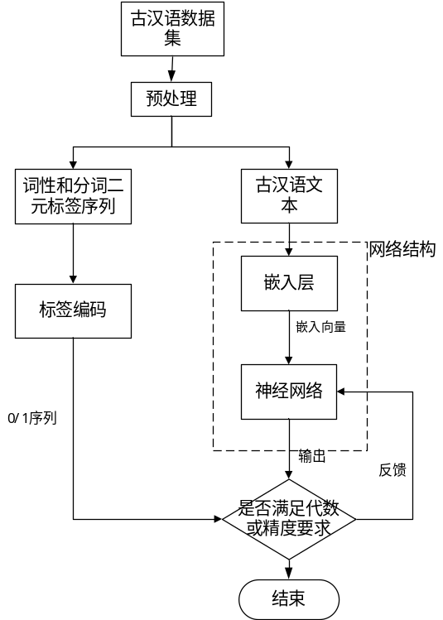
图1模型训练过程流程图

3.1语料库数据预处理

首先，我们对语料库标签进行标签转换，将语料的分词信息和词性标记转成统一的二元标签结构，如3.1（a-c）式所示，T_{d}为词性标签列表，其中元素d₁、d₂等分别表示不同的词性标记。T_{c}为分词标签列表，其中的c₁、c₂等表示不同的分词标记，携带不同的分词信息。而T则表示二元标签组，其中的每一个标签是由T_{d}^{T}

点乘T_{c}得到的矩阵，则T中的每一个标签都分别携带了词性标记信息和分词标记信息。

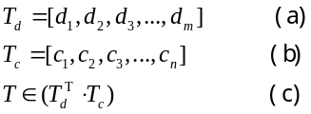

预处理过程如图2所示，首先将词Wn拆分成单字Zn，并且单字Zn也携带该字隶属词的词性标记信息d₁，例如将“司马/N”转换为‘司/N’和‘马/N’，然后使用分词标签为每个字打上分词标记，即将中文分词当成分类任务[34]。最后将词性标签作为第一维标签，分词信息标签作为第二维标签组合成二元标签组的结构。

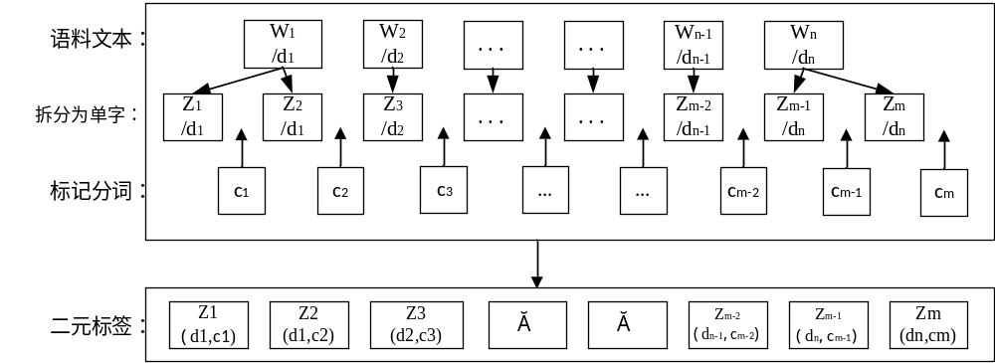
图2预处理过程示意图

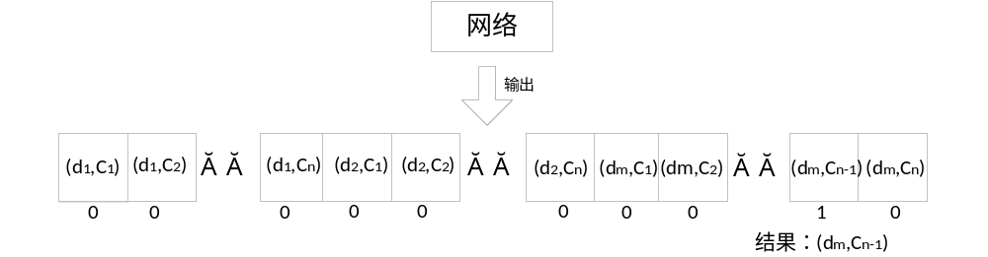
- 编码方式一示意图
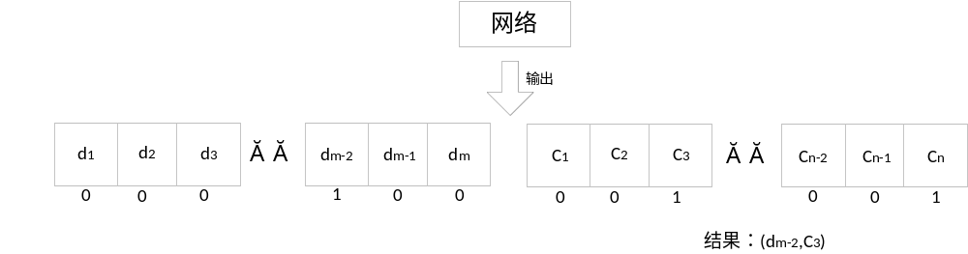
- 编码方式二示意图
图3 标签编码方式示意图

3.2标签编码
本模型的输出不同于分词或词性标记单任务模型的单标签输出，本模型输出的是经过编码的二元标签组，标签的两个维度分别表示词性标记和分词信息，可以使网络更加充分考虑字、词性和分词之间的内在关联，相较先分词后进行词性标注这样的“两步走”方法增加了词性和分词之间的内在关联，使一体化模型的精确度更高。
针对一体化模型中的输入、输出层，我们提出两种二元标签结构的编码方式，如图3所示，若二元标签组包括m种词性标记，用d_{m}表示，n种分词标记，用c_{n}表示，则编码方式一为：对(m×n)种不同词性标记和分词标记的自由组合结果进行编号，即每一个不同的二元标签有自己固定的从0至（m×n）的某一编号，然后对其进行One-hot编码，即一串（m×n）位的0/1序列，其中除某一位为1以外，其他均为0，为1的位对应的编号即为对应的二元标签，如图3(a)所示。编码方式二：对(m×n)种二元标签进行二维编码，第一维有m列，表示词性标注信息，第二维有n列，表示分词信息，则二元标签组的编码为一串（m+n）位的0/1序列，其中前m位中仅有一位为1，对应词性标签的One-hot编码，后n位有一位为1，对应分词标签的One-hot编码。如图3(b)所示。这样二元标签组就表示成了一串计算机能处理的0/1序列。

3.3网络结构
本文模型利用Bi-LSTM网络进行训练。模型在获取一段文本作为输入后，首先将该句中所有字转化成字向量^{[35][36]}，然后送入Bi-LSTM网络进行训练。图4是基于Bi-LSTM的自动分词及词性标注一体化模型总体示意图。
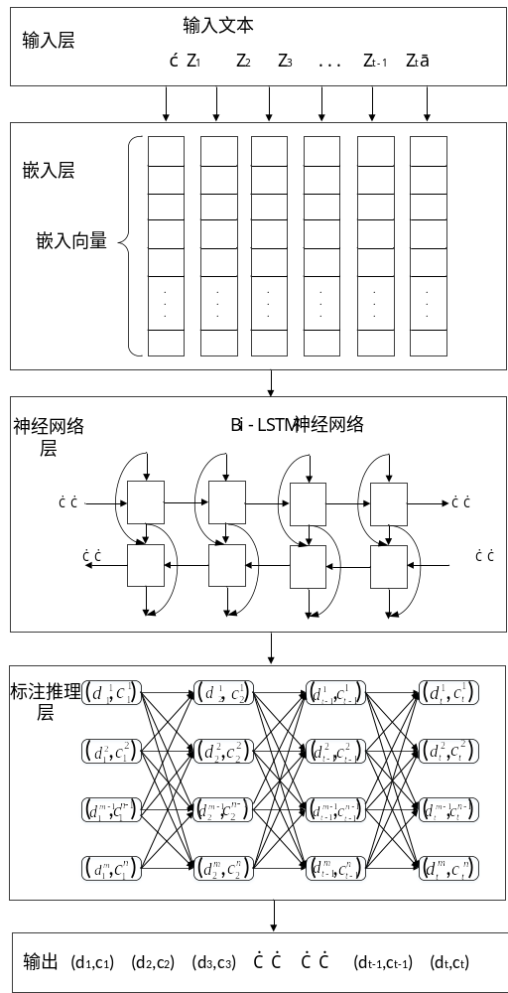
图4基于Bi-LSTM的自动分词及词性标注模型
使用神经网络处理文字数据的第一步是将它们表示为分布式向量，也称为嵌入向量^{[37]}。一般来说，在中文自然语言处理过程中有一个从训练集中提取出的大小为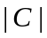的字符字典，每个字符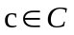表示为实值向量（字符嵌入）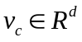其中d是向量空间的维数。然后将所有字符嵌入堆叠成嵌入矩阵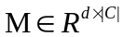。对于字符，查找表C检索相应的字符嵌入。查找表和嵌入层之间可以被视为简单的投影层，每个字符嵌入通过其查找表索引到相应的列操作来实现，然后将字符向量送入到相应的神经网络中。
在NLP（Natural Language Processing）任务中常用循环神经网络（Recurrent Neural Network，RNN）和长短期记忆神经网络（Long Short-Term Memory，LSTM），LSTM是递归神经网络RNN的扩展。RNN每次的输出取决于前一次的输出。对于给定序列，RNN通过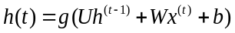更新其隐藏状态，其中g是一个非线性函数。虽然已经证明RNN在语音识别，语言建模和文本生成等许多任务上都很成功，但是，它学习过程中的梯度消失和爆炸问题会影响训练过程中长期依存信息的学习。
LSTM通过其特殊的具有门结构的神经元解决了传统RNN网络中梯度消失和弥散的问题。LSTM的基本胞元行为都是由三个“门”控制，如图5，即输入门，遗忘门和输出门。 门上的操作被定义为逐位相乘，因此如果门是非零矢量，则门可以缩放相应的输入值作为输入；如果门是零矢量，则门可以将输入清零。T时刻输出门的输出将被馈送到下一时刻即t+1时刻的神经网络作为输入。输入门、遗忘门、输出门的表达式如下：
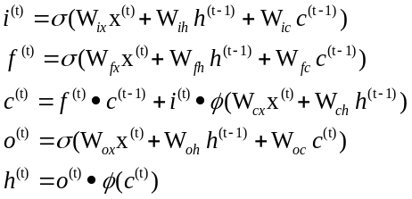

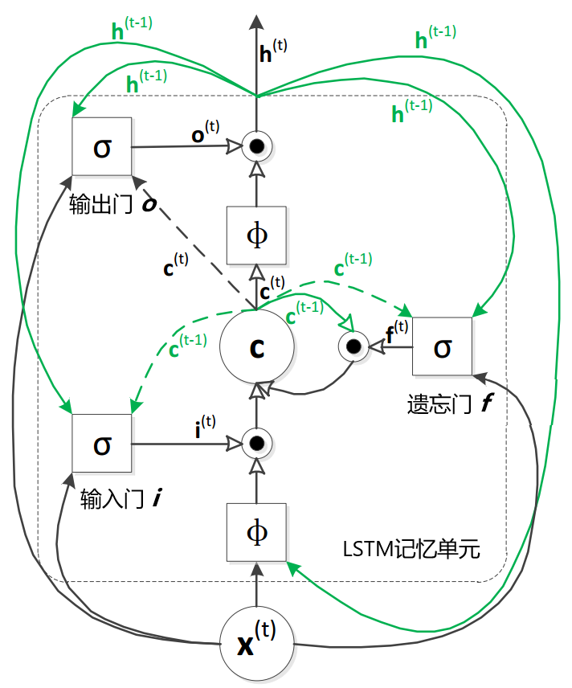
图5 长短期记忆神经网络记忆单元
（1）嵌入层解决的是古汉语自然语言的数字化表示并嵌入到模型的问题。古汉语是一种自然语言无法被计算机直接处理，因此古汉语语句在通过神经网络模型进行处理之前必须首先将其数字化。（2）模型神经网络层是古汉语分词与词性标注一体化模型的核心，是采用深度学习方法进行古汉语分词特征学习与古汉语词性标注特征学习的重要的中间层，本文模型网络层采用Bi-LSTM神经网络，其最主要的作用是针对输入的字向量数据，在训练过程通过不断调整神经网络参数来进行高度抽象的古汉语特征的学习，使之自动提取出字、分词、词性标注和上下文之间的内在关联。（3）标注推理层本质上是一个条件随机场模型，它可以在句子层级上利用上下文标注信息推断当前字对应的词位标记或当前词对应的词性标记。古汉语所具有的语法关系会影响标记，标注推理层通过标记之间前后的互相影响计算一个句子的最优标注分数。

4 实验及性能分析
本模型通过Python下的TensorFlow框架搭建，使用的数据包括《尚书》、《礼记》、《诗经》、《论语》等48部含有分词和词性标记的上古书籍文本，含标记共计1500万字节。该语料库中使用普及化标记标记上古汉语文本，且所有语料文本均使用Unicode编码。实验选取上古语料中75%文本作为训练集对模型进行训练，25%作为测试集进行后期实验性能分析和比较。训练过程中利用Adam(Adaptive Moment Estimation)方法对参数进行调节，该方法能分别计算每个参数的自适应学习率，可使模型参数达到较好的效果。图6是训练过程中二元标签组的两种编码结构在不同步长情况下的精确度随代数变化的比较图。图6(a)中可见，第一种编码方式的情况下，学习率为1e-2的时候上升速度最快，但精确度最高稳定在92.7%；1e-3的学习率曲线上升速度虽然不如1e-2快，但能达到更高的精确度97.7%；1e-4学习率情况下由于学习率过小，正确率曲线在300批次之后上升十分缓慢，最终只可达到91.8%。与此同时，图6(b)中可见，编码方式二的情况下，正确率曲线在不同步长参数下的变化趋势基本相同，但在三种步长下结构二所能达到的最优正确率仅为1e-3情况下的96.8%，达不到方式一中1e-3时的97.7%正确率。造成这种情况的原因，一方面可能因为编码方式二是分前后两段的，则分词和词性标注的过程独立性相较方式一更高，不能充分的利用到分词标志和词性标志之间的内在联系，另一方面可能是因为参数未设置到方式二的最佳状态。在下面的实验中，我们均选择1e-3步长下利用方式一编码训练得到的模型参数进行实验，以获得最好的实验效果。
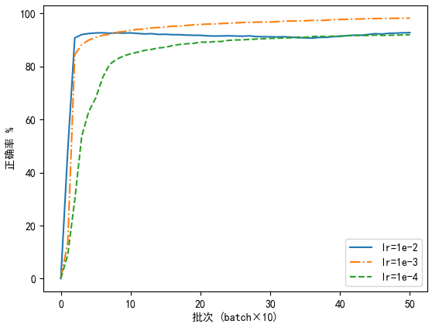
- 结构一一体化模型在不同学习率情况下输出正确率曲线
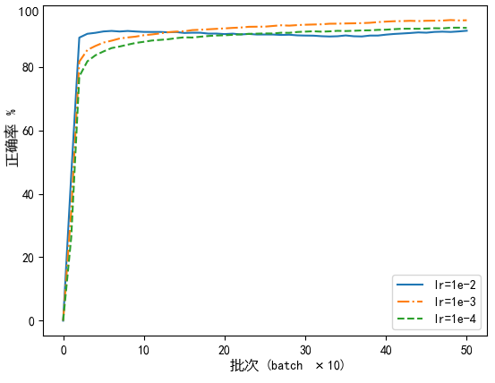
(b)结构二一体化模型在不同学习率情况下输出正确率曲线
图6两种输出结构下不同学习率下正确率随批次增加的变化示意图
本部分将本文提出的方法同基于字典的分词方法以及基于马尔科夫链的标注方法分别进行性能上的比较。该部分使用F值（F-measure）作为主要指标评估标准对不同方法的分词标注结果进行统一衡量。
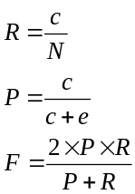
其中N 为标准分割的单词数，e为错误标注的单词数，c为分词器正确标注的单词数，R为召回率，P为精度。一个完美的分词器其F值为1，F值越大说明分词器分词标注效果越好。

4.1分词

字典匹配法中使用的字典是包含上古语料库中提取出的包含所有词语的理想词典，即语料库中所有的词均包含在字典中，
上古汉语中70%以上都是单字成词，对此本文针对性的使用最大长度为4的基于字典的分词方法。图7为在不同字典大小情况下字典法F值的比较图，可见字典的大小对分词精确度有直接影响，这里利用无未登录词的理想字典同本文模型进行比较，图中可见理想字典匹配法F值可达0.94。
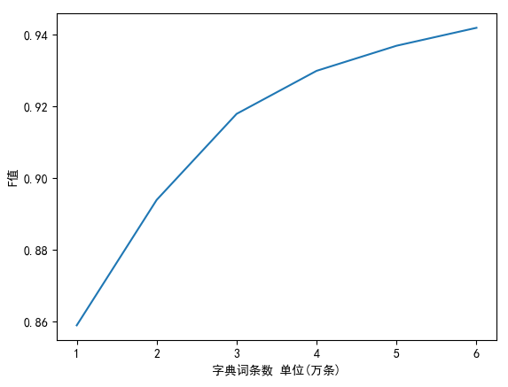
图7 不同大小字典分词F值比较图
图8是不同句长的句子个数分布图，图9是利用上古预料库80%语料训练的Bi-LSTM一体化模型并利用25%作为测试集进行的测试结果条形图。图7中可以看出，句子长度大多分布在4字到15字之间。实验中一体化模型的测试集不包含于训练集当中，但利用训练集训练得到的模型对测试集的分词及标签F值仍然可以达到0.97，效果优于理想字典匹配法的0.94的单任务自动分词F值。图8显示在句长小于5的情况下，标签的正确率稍低，原因是句长过短，LSTM网络从上下文中提取的信息有限，影响了标签正确率。虽然句长小于10的情况下分词F值略低，但图8所展示的句长分布可见包含五个字以下的句子在上古文本中所占比例并不大，所以对于短句对于正确率的影响也可控制在可接受的范围之内。
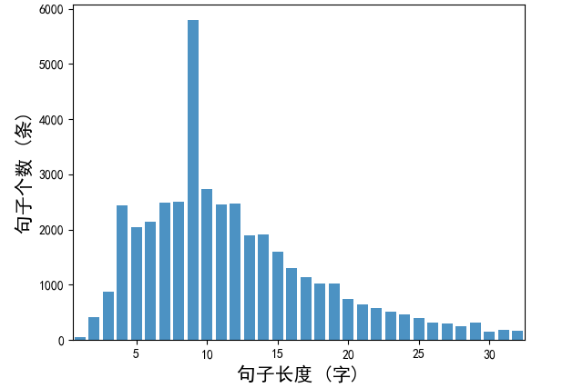
图8句长分布图条形图

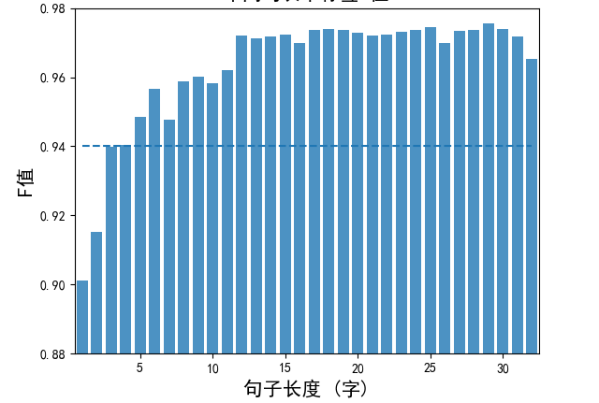
图9 Bi-LSTM一体化模型在不同句长下F值

4.2词性标注
本部分我们将一体化模型同条件随机场模型（Conditional random field，CRF）进行词性标注上的比较，这里使用的CRF模型使用的参数是通过统计所有上古语料库文本得到的。CRF模型在已经分好词的现代汉语上进行词性标记可达到95%的准确率，而应用到上古汉语中则效果较差，如图9中绿色条形图所示，在不同句子长度的情况下，其F值仅0.89左右，图中蓝色条形图为本一体化模型在不同句长下的词性标注F值情况。可以看出现代汉语与古代汉语在句长分布，一词多义等方面的不同对CRF方法具有一定的消极影响。而本文的一体化模型是基于上下文信息以及字词内部深层次的关联来输出标签，对上古汉语具有较好的适应性。
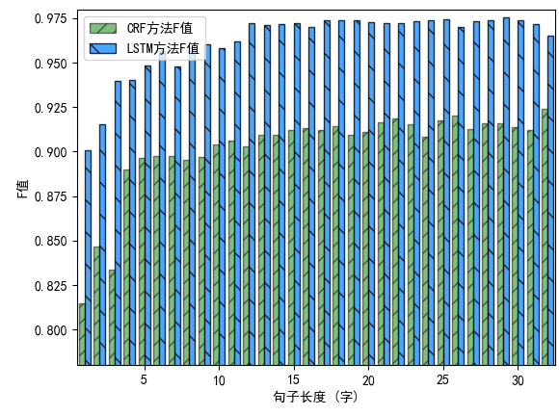
图10 CRF方法与一体化模型在不同句长下的词性标注F值比较图
通过上述实验可得，本文提出的一体化模型在分词效果上比基于理想字典的匹配法正确率高，在词性标注上效果优于利用所有语料进行参数设置的CRF法。查阅文献可知，当前对于古汉语来说，分词所能达到的最佳性能为文献[38]中达到的97.7%正确率，词性标注目前能达到的最佳性能为文献[39]中达到的97%正确率。如果将以上两种分词和词性标注单任务领域的最佳方法串联在一起，则其正确率将会变为二者正确率的乘积，又将有一定程度上的损失而无法达到97%。而本文的一体化模型从最开始就将分词和词性标注任务一同考虑，不存在错误扩散的问题，结果更加精确。

4.3结果分析
正如古汉语计算语言学家尉迟治平的呼吁：“我们期望能有可以用于汉语史电子文献自动分词、自动断句、自动标注的软件早日问世，专家只需对结果刊谬补缺，这将大大减轻属性式标注的劳动强度，加快工作进度[40]。”
本模型不仅可输出可信度最大的二元标签，而且可输出第二大、第三大等标签的可信度作为辅助供使用者对结果刊谬补缺。表1是通过一体化模型对句子进行自动分词及词性标注的一个实例，其中word是输入句子的单字，y_right是输入汉字的正确二元标签，y_pred为本模型的输出二元标签，Same表示y_right与y_pred是否一致，‘1’表示在该位置y_right与y_pred标签相同，‘0’则表示二者不同。
表1《睡虎地秦墓竹简·为吏之道》实例
word | 民 | 心 | 將 | 移 | 乃 | 難 | 親
y_right | (N,n) | (N,s) | (ADV,s) | (Vt,s) | (ADV,s) | (Vt,s) | (VI,s)
y_pred | (N,n) | (N,s) | (ADV,s) | (Vt,s) | (N,n) | (N,s) | (VI,s)
Same | 1 | 1 | 1 | 1 | 0 | 0 | 1
如图10展示了每个字前三名标签的分数，其中绿色条形对应的分数为正确标注，可以看出前4个字最大与次大标签评分差距较大，且评分最大标签均为正确标签。而第五、第六个字最大与次大标签评分差距较小，评分差距较小是程序对该字判断模糊的表现，该两字的正确答案均为程序判断的第二可能标签。所以增加前三名标签作为辅助可以覆盖更多的正确标签，这一特性将为古汉语研究者接下来的编辑和校对提供便利。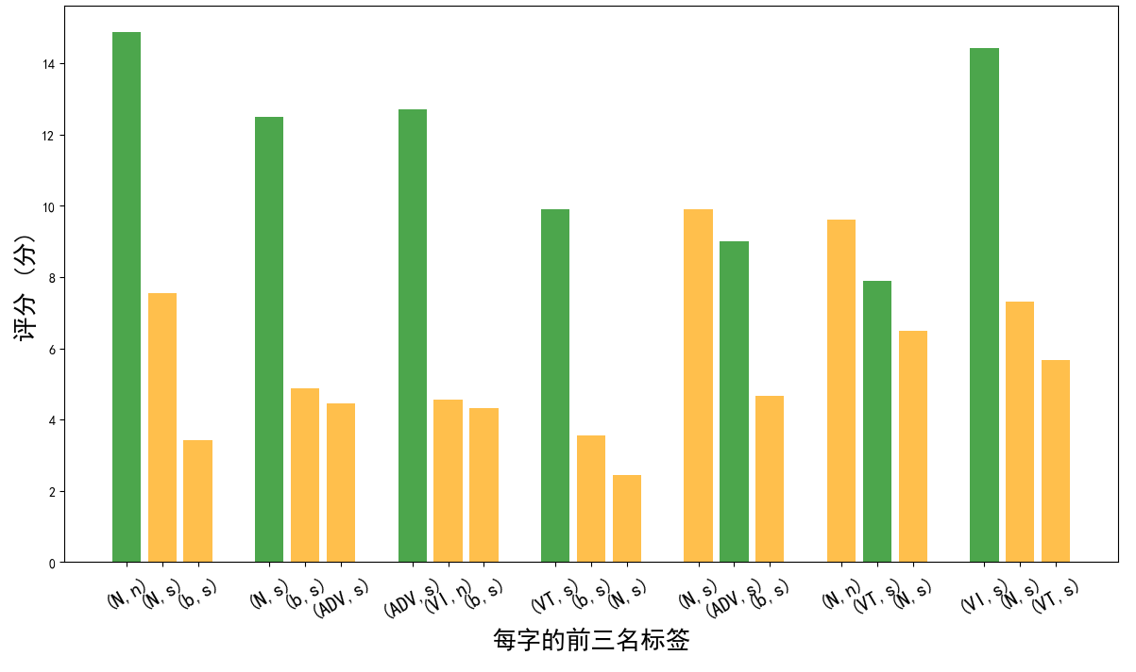
图11实例中每个字的前三名评分条形图

5 结语
古汉语自动分词及词性标注是古汉语研究电子化的基础，在中文研究领域逐渐受到重视。由于古汉语与现代汉语的一些不同，直接使用现代汉语的相关技术有一定的困难。本文针对古汉语自动分词及词性标注技术：一、提出一种二元组标签；二、提出一种自动分词及词性标注的一体化设计方案，同时考虑分词和标注；三、将Bi-LSTM用到了古汉语分词标注领域，有一定的创新性。实验效果表明，本模型的自动分词及词性标注正确率可以达到97%，较现有的CRF和字典法有一定的提升，且优于当前性能最佳的分词和词性标注方法串联后得到的处理结果。但是本文的工作还比较初步，预计接下来将继续完善该模型以下不足：对数据进行预处理，利用其他数据库将语料库中的误码、错码补全；使用更加细致的上古词类标记，而不使用简化版的普及化标记；后期可尝试加入预先训练的字嵌入向量，已有实验表明，此步骤可提高NLP任务的性能，我们将对该结论在古汉语领域继续加以验证；继续寻找更优的参数，例如字符嵌入时嵌入向量的维度，梯度下降时的步长等。
参 考 文 献
[1] Wu, Yonghui, et al. "Google's neural machine translation system: Bridging the gap between human and machine translation." arXiv preprint arXiv:1609.08144 (2016).
[2] Palangi, Hamid, et al. "Deep sentence embedding using long short-term memory networks: Analysis and application to information retrieval." IEEE/ACM Transactions on Audio, Speech and Language Processing (TASLP) 24.4 (2016): 694-707.
[3] Xie, Zecheng, et al. "Learning spatial-semantic context with fully convolutional recurrent network for online handwritten Chinese text recognition." IEEE transactions on pattern analysis and machine intelligence 40.8 (2018): 1903-1917.
[4] Wu Z, Tseng G. Chinese text segmentation for text retrieval: Achievements and problems[J]. Journal of the American Society for Information Science, 1993, 44(9): 532-542.
[5] Sproat R, Shih C. Corpus-based methods in Chinese morphology[J]. Tutorial at the 19th COLING, 2002.
[6] Sun M, Tsou B K. A review and evaluation on automatic segmentation of Chinese[J]. Contemporary Linguistics, 2001, 3(1): 22-32.
[7] Lin M Y, Chiang T H, Su K Y. A preliminary study on unknown word problem in Chinese word segmentation [C]//Proceedings of Rocling VI Computational Linguistics Conference VI. 1993: 119-141.
[8] Chang J S, Su K Y. An unsupervised iterative method for Chinese new lexicon extraction[J]. International Journal of Computational Linguistics & Chinese Language Processing, Volume 2, Number 2, August 1997, 1997, 2(2): 97-148.
[9] Teahan W J, Wen Y, McNab R, et al. A compression -based algorithm for Chinese word segmentation[J]. Computational Linguistics, 2000, 26(3): 375-393.
[10] Dai Y, Loh T E, Khoo C S G. A new statistical formula for Chinese text segmentation incorporating contextual information[C]//Proceedings of the 22nd annual international ACM SIGIR conference on Research and development in information retrieval. ACM, 1999: 82-89.
[11] Gao J, Li M, Huang C N, et al. Chinese word segmentation and named entity recognition: A pragmatic approach[J]. Computational Linguistics, 2005, 31(4): 531-574.
[12] Sproat R, Gale W, Shih C, et al. A stochastic finite-state word-segmentation algorithm for Chinese[J]. Computational linguistics, 1996, 22(3): 377-404.
[13] Xue N. Chinese word segmentation as character tagging[J]. International Journal of Computational Linguistics & Chinese Language Processing, Volume 8, Number 1, February 2003: Special Issue on Word Formation and Chinese Language Processing, 2003, 8(1): 29-48.
[14] Och F J, Ney H. Discriminative training and maximum entropy models for statistical machine translation[C]//Proceedings of the 40th annual meeting on association for computational linguistics. Association for Computational Linguistics, 2002: 295-302.
[15] Kambhatla N. Combining lexical, syntactic, and semantic features with maximum entropy models for extracting relations[C]//Proceedings of the ACL 2004 on Interactive poster and demonstration sessions. Association for Computational Linguistics, 2004: 22.
[16] Peng F, Feng F, McCallum A. Chinese segmentation and new word detection using conditional random fields[C]//Proceedin
[17] Lafferty J, McCallum A, Pereira F C N. Conditional random fields: Probabilistic models for segmenting and labeling sequence data[J]. 2001.
[18] 黄昌宁, 赵海. 中文分词十年回顾 (Doctoral dissertation).
[19] 刘开瑛. 中文文本自动分词和标注. 商务印书馆, 2000.
[20] Marshall I N. Consciousness and Bose-Einstein condensates[J]. New ideas in Psychology, 1989, 7(1): 73-83.
[21] 周强. 规则和统计相结合的汉语词类标注方法[J]. 中文信息学报, 1995, 9(3): 1-10.

[22] Schalkoff R J. Artificial neural networks[M]. New York: McGraw-Hill, 1997.
[23] Mikolov T, Karafiát M, Burget L, et al. Recurrent neural network based language model[C]//Eleventh Annual Conference of the International Speech Communication Association. 2010.
[24] Mikolov T, Kombrink S, Burget L, et al. Extensions of recurrent neural network language model[C]//Acoustics, Speech and Signal Processing (ICASSP), 2011 IEEE International Conference on. IEEE, 2011: 5528-5531.
[25] Sak H, Senior A, Beaufays F. Long short-term memory recurrent neural network architectures for large scale acoustic modeling[C]//Fifteenth annual conference of the international speech communication association. 2014.
[26] Ma, Ji, Kuzman Ganchev, and David Weiss. "State-of-the-art Chinese Word Segmentation with Bi-LSTMs." arXiv preprint arXiv:1808.06511 (2018).
[28] Ng H T,Low J k.chinese part-of-speech tagging:one at a time or all at once
[29] kit c,pan h,chen h. learning case-based knowledge for disambiguating Chinese word segmentation:a predliminary study
[30] 朱聪慧， 赵铁军，郑德权 基于无向图序列标注模型的中文分词词性标注一体化系统
[31] 黄居仁，谭朴森，陈克健，魏培泉等中央研究院上古汉语标记语料库[EB/OL]. http://lingcorpus.iis.sinica.edu.tw/ancient.html,1990
[32] 肖航，现代汉语通用平衡语料库建设与应用[J]，华文世界（台湾），第106期，2010.12
[33] Sturgeon, Donald (ed.). 2011. 中国哲学书电子化计划. http://ctext.org
[34] Peng, Fuchun, Fangfang Feng, and Andrew McCallum. "Chinese segmentation and new word detection using conditional random fields."Proceedings of the 20th international conference on Computational Linguistics. Association for Computational Linguistics, 2004.
[35] Hinton G E, Mcclelland J L, Rumelhart DE. Distributed representations[M]// Encyclopedia of Cognitive Science. John Wiley & Sons, Ltd, 2006:77-109.
[36] Mikolov, T., Karafiát, M., Burget, L., Černocký, J., & Khudanpur, S. (2010). Recurrent neural network based language model. In Eleventh annual conference of the international speech communication association.
[37] Bordes, Antoine, et al. "Learning structured embeddings of knowledge bases." Twenty-Fifth AAAI Conference on Artificial Intelligence. 2011.
[38] 黄积杨. 基于双向 LSTMN 神经网络的中文分词研究分析. MS thesis. 南京大学, 2016.
[39] 司念文, et al. "基于注意力长短时记忆网络的中文词性标注模型." 计算机科学 4 (2018): 009.
[40] 尉迟治平. 计算机技术和汉语史研究. 古汉语研究. 2000;3:56-60

